**电工电子实验中心**

**实验报告**

课程名称： 微机原理与接口技术实验

实验名称： 8254 定时/计数器

姓名： 李应飞 学号: 161610338

评定成绩： 审阅教师： 卓然

实验时间： 2018.11.20

南京航空航天大学

# 实验目的要求

1) 掌握 8254 定时/计数器的名种工作方式及编程方法。

# 实验任务

按照图 3-2-2 的要求连线，分别对 8254 芯片的 3 个定时/计数器编程，并选择合适的工作方式和初值，以达到如下的效果：

1. 定时/计数器 0，计数脉冲频率为 18.432KHz，OUT0 分两路输出,一路外接 2 位 LED,使其以亮 0.5 秒灭 0.5 秒循环闪亮，另一路作为计数器 1 的计数脉冲 CLK1。
2. 定时/计数器 1，OUT1 的输出外接 2 位 LED，使其以亮 3 秒灭 1 秒循环闪亮。
3. 定时/计数器 2 的计数脉冲来自单次脉冲单元，按压开关产生的脉冲作为计数器 2 的计数脉冲。OUT2 外接 2 位 LED，当按压开关到 17 次时 LED 长亮，并将按压开关的剩余次数将在屏幕上显示。

# 实验代码（写出自己补全的代码，包含适当注释）

IOY0 EQU 0E000H

TIMER0 EQU IOY0+00H\*4 ;8254计数器0端口地址

TIMER1 EQU IOY0+01H\*4 ;8254计数器1端口地址

TIMER2 EQU IOY0+02H\*4 ;8254计数器2端口地址

TCTL EQU IOY0+03H\*4 ;8254控制寄存器端口地址

STACK1 SEGMENT STACK

DW 256 DUP(?)

STACK1 ENDS

DATA SEGMENT

MES0 DB 'Pressed : $'

MES1 DB 'Press any key to exit!',0DH,0AH,'$'

NUM DB ?

DATA ENDS

CODE SEGMENT

ASSUME CS:CODE,DS:DATA, SS:STACK1

START: MOV AX, DATA

MOV DS, AX

MOV DX, OFFSET MES1

MOV AH, 9

INT 21H

MOV DX,TCTL

MOV AL,00110110B

OUT DX,AL

MOV DX,TIMER0

MOV AL,00H

OUT DX,AL

MOV AL,48H

OUT DX,AL

MOV DX,TCTL

MOV AL,01010100B

OUT DX,AL

MOV DX,TIMER1

MOV AL,04H

OUT DX,AL

MOV DX,TCTL

MOV AL,10010000B

OUT DX,AL

MOV DX,TIMER2

MOV AL,10H

OUT DX,AL

L1: MOV DX, TIMER2

IN AL, DX ;读入计数器2值保存

MOV NUM,AL

CALL DISP

MOV AL, NUM

CMP AL, 0

JZ QUIT ;计数至0时退出

MOV DL, 0FFH

MOV AH, 6 ;判主键盘有无键按下

INT 21H

JZ L1 ; 有键按下跳转

QUIT: MOV AX, 4C00H ;结束程序退出

INT 21H

DISP PROC ;显示子程序

MOV DX, OFFSET MES0

MOV AH, 9 ; 显示MES0

INT 21H

MOV AL, NUM

CMP AL, 9 ;判断是否<=9

JLE L2

ADD AL, 7

L2: ADD AL, 30H

MOV DL, AL

MOV AH, 2 ;在显示器上显示按压开关的次数

INT 21H

MOV DL, 0DH

INT 21H

RET

DISP ENDP

CODE ENDS

END START

# E:\qq下载\MobileFile\Image\$_X$BNCXTP6$VC`5P]KFMT4.png简要的电原理框图和程序流程图

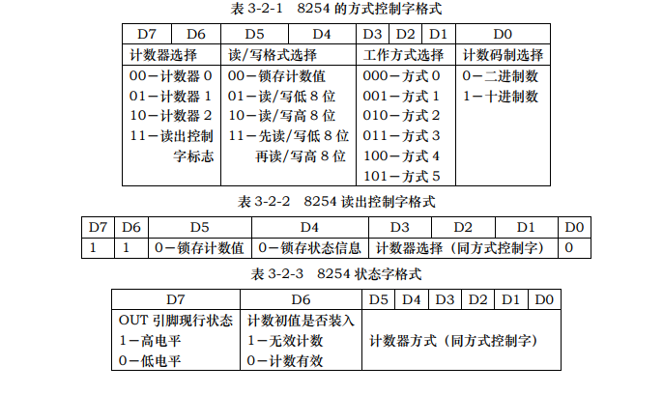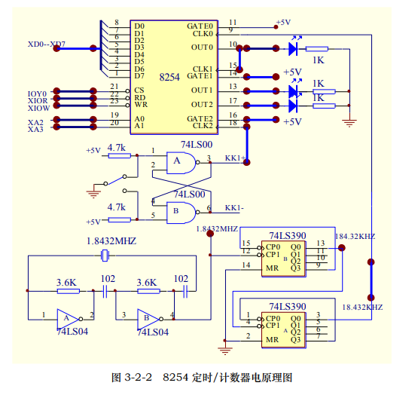

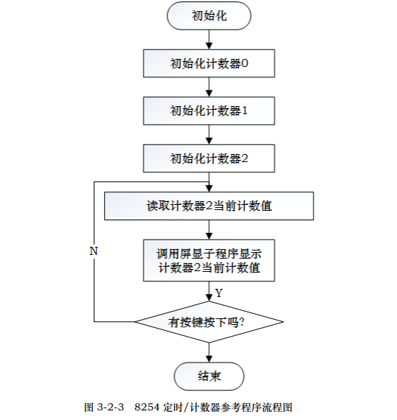

# 实验结果

1. 定时/计数器 0，计数脉冲频率为 18.432KHz，OUT0 分两路输出,一路外接 2 位 LED,亮 0.5 秒灭 0.5 秒循环闪亮，另一路作为计数器 1 的计数脉冲 CLK1。
2. 定时/计数器 1，OUT1 的输出外接 2 位 LED，亮 3 秒灭 1 秒循环闪亮。
3. 定时/计数器 2 的计数脉冲来自单次脉冲单元，按压开关产生的脉冲作为计数器 2 的计数脉冲。OUT2 外接 2 位 LED，当按压开关到 17 次时 LED 长亮，按压开关的剩余次数在屏幕上显示。

# 心得体会及建议

此次实验,熟悉和掌握 8254 定时/计数器的名种工作方式及编程方法。

8254 具有以下基本功能： 有 3 个独立的 16 位计数器； 每个计数器可按二进制或十进制（BCD）计数； 每个计数器可编程工作于 6 种不同工作方式； 8254 每个计数器允许的最高计数频率为 10MHz（8253 为 2MHz）； 8254 有读回命令（8253 没有），除了可以读出当前计数单元的内容外，还可以读出状态寄存器的内容。 计数脉冲可以是有规律的时钟信号，也可以是随机信号。计数初值公式为: n=Fclk÷Fout 其中 Fclk 是输入计数脉冲的频率，Fout 是输出信号频率。

寄存器和三个计数器组成。CLK 为计数脉冲输入端,GATE 为门控输入端,OUT 为计数器输出端。

8254 有六种工作方式, 8254 的控制字有两个：一个用来设置计数器的工作方式，称为方式控制字；另一个用来设置读回命令，称为读回控制字。这两个控制字共用一个地址，由标识位来区分。当读回控制字的 D4 位为 0 时，由该读回控制字 D1～D2 位指定的计数器的状态寄存器内容将被锁存到状态寄存器中。